

Android_LAB_4
Full name | Android_Lab4_hoang.pt_v1.0.doc
Class | Android
Date | 20-10-2013

Who | Name | Role | Date | Signature
CREATOR | Phan Tích Hoàng | Lecturer | 02 May 2011
REVIEWER
APPROVER

Devilboss 1 (0/20/50): Login
Bài toán: Viết lại màn hình login với styling dành cho input box + dialog.

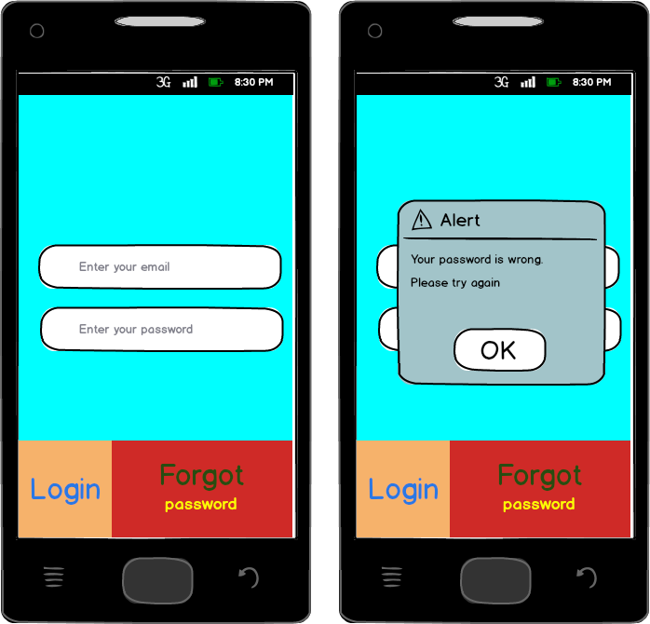
Devilboss 2 (0/40/80): Multiplay_layout
Bài toán: Hãy thử làm quen với các layout trong android. Hãy thiết kế đẹp nhất có thể nhé.

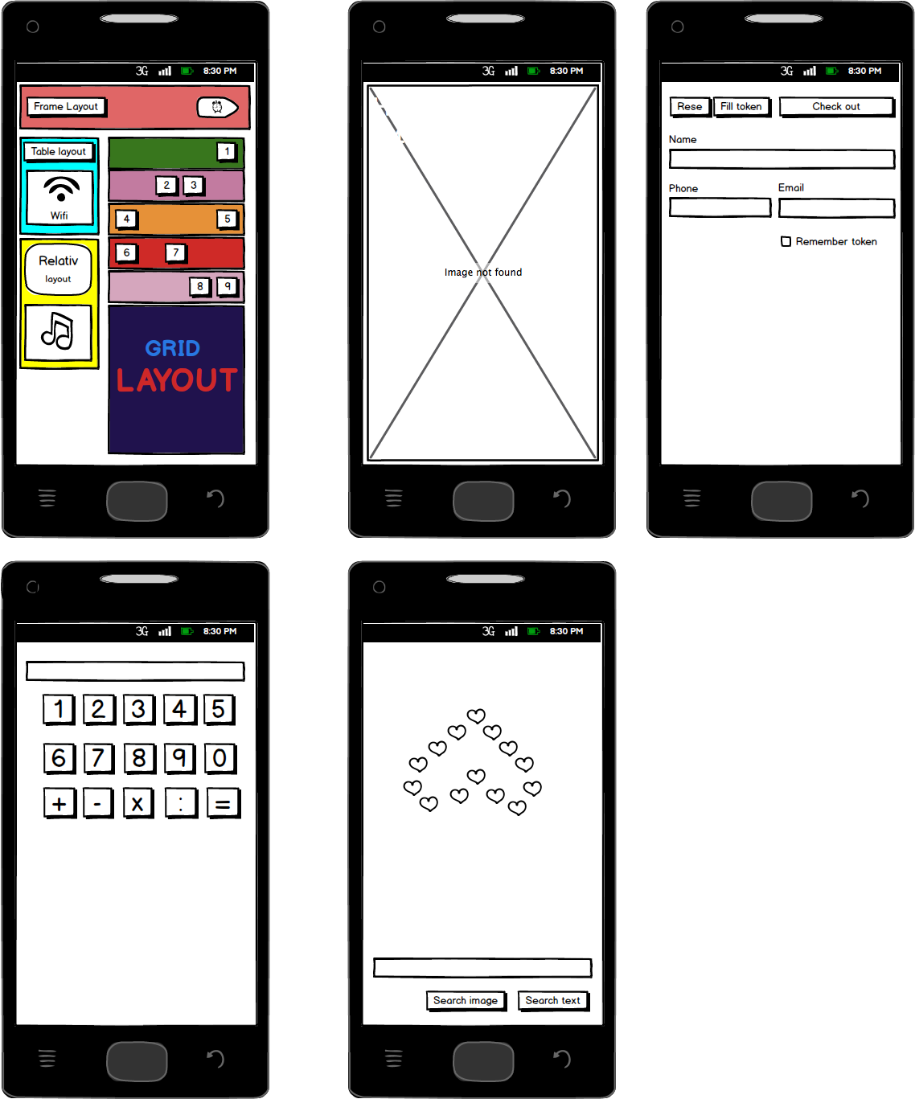
Devilboss 3 (0/70/150): Hcmquotes
Problem: Ứng dụng hiển thị các câu nói nổi tiếng của các nguyên thủ quốc gia. Hỗ trợ màn hình ngang + fragment.

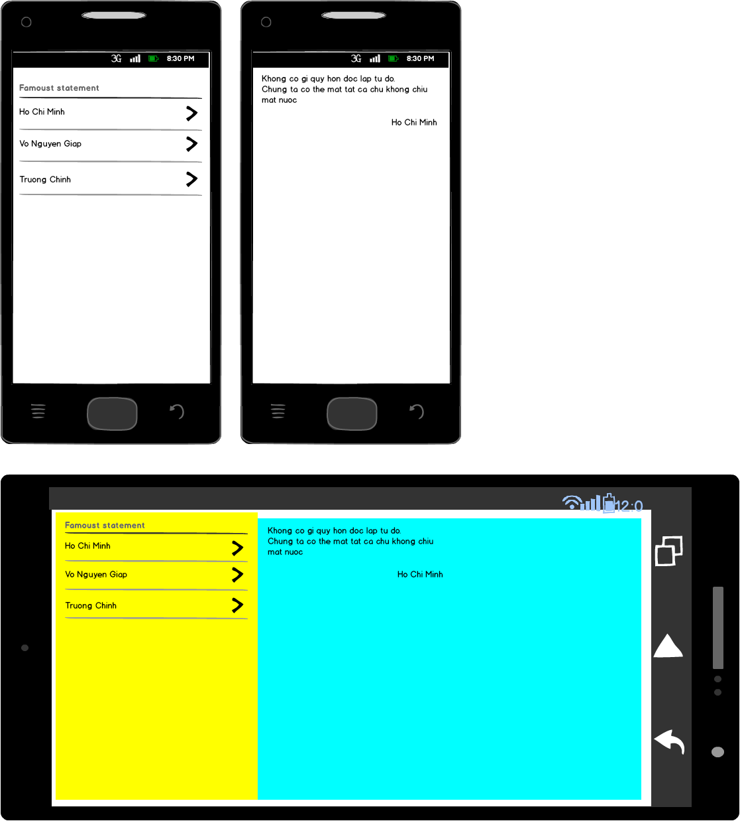
Note:
- Each tutor has solution in text for basic task
- Each tutor has solution in video for both basic and extra task.
- If have any question, don’t hesitate to email me: hoangphantich@gmail.com

